**初二历史学业水平评估试卷（第18周）**

31．如图所示是1942年发表于《抗战漫画》上的作品《长期战争下的日本》。该漫画寓意为（    ）

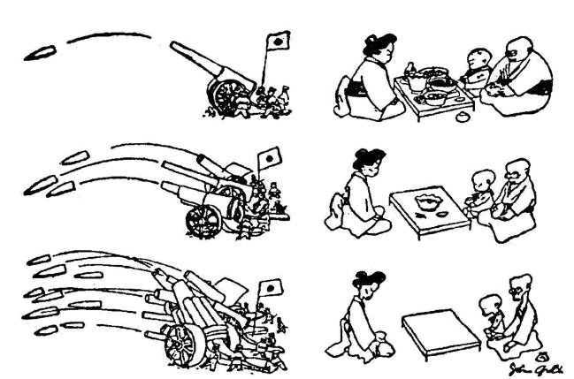A．日本军事力量不断壮大 B．日本加大了对国民党进攻

C．中国必将取得抗战胜利 D．日本民众反对侵略中国

32．1941年3月，党的理论工作者张如心用了“毛泽东同志的思想”的提法。……1943年7月6日，刘少奇为纪念建党22周年发文，也使用“毛泽东同志的思想”和“毛泽东同志的思想体系”的概念。与此同时，刘少奇号召全党“用毛泽东同志的思想来武装自己”。1945年中共七大确定毛泽东思想为党的指导思想，是近代中国历史和人民革命斗争发展的必然选择。材料旨在表述毛泽东思想的（   ）

A．发展背景 B．形成过程 C．思想主张 D．历史地位

33．1942年10月，美、英两国通知国民政府，愿意自动放弃19世纪以来在中国获得的多项特权。1943年1月，国民政府分别与美英两国签订归还两国在华租界、取消在华领事裁判权的条约。这是由于（   ）

A．国民政府外交努力B．中国参加第二次世界大战C．中国以贡献赢得尊重D．中国影响力空前提高

34．卢沟桥事变后，在国共两党坚持抗战外，广大工人农民积极投入各种抗日救亡活动，蒙、回、苗等少数民族同汉族一道，投身抗日民族解放斗争，广大爱国华侨也始终同祖国同呼吸共命运，最终取得了抗日战争的伟大胜利。这说明了抗日战争的胜利（   ）

A．是全民族坚持抗战的结果 B．得到了爱好和平与正义的国家和人民的支持

C．得益于国共两党协同作战 D．是近代以来第一次完全胜利的民族解放战争

|  |  |  |
| --- | --- | --- |
| 问题 | 赞成人数 | 反对人数 |
| 对美军驻华的态度 | 4 | 538 |
| 对美国现行对华政策的态度 | 61 | 464 |
| 对民国宪法的态度 | 124 | 381 |
| 对内战的态度 | 34 | 535 |

1. 下表是1947年2月10日上海《大公报》对586位民众政治态度的民意调查统计表。该调查说明（    ）

A．中共在内战中已占上风

B．美国对华政策左右中国内战

C．美国实施“扶蒋反共”政策

D．国民政府失去了民众的信任

36．“有的同志害怕撤出延安后敌人破坏。毛泽东笑着说，延安不就是几座山头和一些土窑洞吗？大不了打烂一些坛坛罐罐。只要消灭了敌人的有生力量，我们不但可以有延安，还可以有西安、北平、上海、南京。”材料所述的背景（   ）

A．共产党转为战略反攻 B．国共双方决战 C．国民党发动重点进攻 D．国民党发动全面进攻

37．下列关于解放战争初期中共和解放军粉碎敌人全面进攻和重点进攻的说法不正确的是（   ）

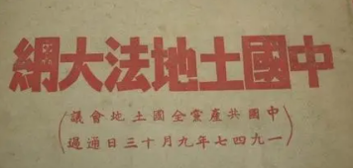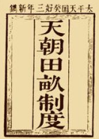A．主要作战方法是游击战B．以歼灭敌人有生力量为主要目标

C．中共中央和毛泽东等领导人坚持在陕北指挥人民解放战争

D．华东野战军全歼国民党精锐部队整编74师

38．关于右图中不同时期的2份土地改革方案，以下说法正确的是（   ）

A．都是农民阶级颁布 B．都真正实施了方案 C．都制定了相应的土改总路线 D．都反对封建土地所有制

39．解放战争期间．华北解放区有近百万农民参军，东北解放区有160万人参军山东从1946年7月到1948年9月，就有580余万农民支援前线山东蓬莱农民唐和恩使用过的扁担上刻着他在解放战争时期支援前线所经过的地方，包括山东、江苏、安徽各地这段材料说明了影响解放战争结局的因素是（   ）

A．人心向背 B．军队的士气 C．决策者的作用 D．外部势力的介入

40．某初中学习小组搜集了如下史实：五四运动、中共一大、国民革命、井冈山的斗争、红军长征、抗日民族统一战线形成、解放战争。据此推断，该小组的研究主题是（   ）

A．马列主义的传播 B．新民主主义革命历程 C．国共关系的演变 D．工农武装割据的理论